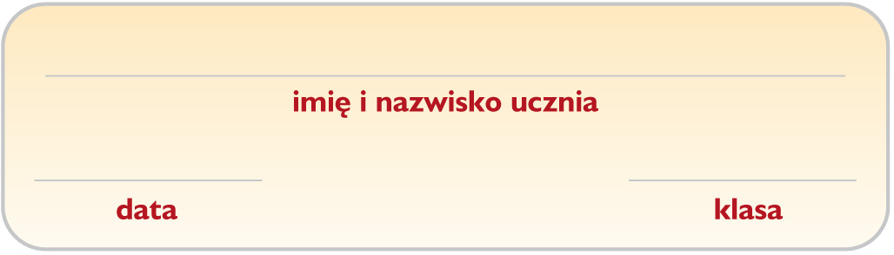
Właściwości alkenów i alkinów

- Uzupełnij obserwacje i wniosek do doświadczenia chemicznego przedstawionego na schemacie, wpisując numer probówki lub jeden z wyrazów podanych w nawiasie.

Obserwacje: Woda bromowa odbarwiła się w probówkach nr _____ i ____. W probówce nr _____ zmiany nie są widoczne.
Wniosek: W probówkach nr _____ i ____ znajdują się węglowodory _____________________ (nasycone / nienasycone). Węglowodory ___________________ (nasycone / nienasycone) odbarwiają wodę bromową.

- Uzupełnij współczynniki stechiometryczne w podanych równaniach reakcji spalania etenu i etynu.
a) C₂H₄ + ___ O₂ → 2 CO₂ + 2 H₂O d) 2 C₂H₂ + ___ O₂ → 4 CO₂ + 2 H₂O
b) C₂H₄ + 2 O₂ → ___ CO + ___ H₂O e) 2 C₂H₂ + 3 O₂ → ___ CO + ___ H₂O
c) C₂H₄ + O₂ → ___ C + ___ H₂O f) 2 C₂H₂ + ___ O₂ → 4 C + 2 H₂O

- Napisz wzór strukturalny i nazwę substratu reakcji chemicznej przedstawionej na schemacie.

Wzór strukturalny:

________________________________

Nazwa: ________________________

*4. Napisz równania reakcji chemicznych przedstawionych na schemacie.

1. _________________________________________
2. _________________________________________
3. _________________________________________
4. _________________________________________

